ADI :  SOYADI:  SINIFI NO: | 2017-2018 EĞİTİM ÖĞRETİM YILI ………………….. ORTAOKULU  HUKUK VE ADALET DERSİ 1.DÖNEM 1.SINAVI |  | PUAN:
EŞİTLİK - ANAYASA - TBMM - GÖRGÜ KURALI - DİN KURALI -
SUÇA SÜRÜKLENEN ÇOCUK - HUKUKİ UYUŞMAZLIK - KABAHAT - SANIK - ADALET

 | AÇIKLAMA | KAVRAM
1- | Otobüs, metro gibi ulaşım araçlarında engelli ve yaşlı kişilere yer ayrılması  ……… ilkesine aykırı değildir.
2- | Kişiler arasında gerçekleşen ve suç ya da kabahat olarak belirlenmeyen hukuka aykırı bir hareket ya da durum ……………………..olarak adlandırılır.
3- | Devletin yönetim biçimini, kuruluş şeklini ve genel kurallarını belirten en temel kurallardır.
4- | “ Esnerken ağzımızı elimizle kapatmak.” Toplumsal kurallardan hangisi ile ilgilidir?
5- | 18 yaşından küçük çocuklar suç işlediğinde onlara hukukta …….. denir.

Aşağıdaki açıklamalara uygun olan kavramı yukarıdan bulup yanındaki kutucuğa yazınız.

1- Kişinin suç işlediği mahkeme kararı ile tespit edilinceye kadar kişi suçsuz sayılır. Bu duruma …………………… denir.  Yukarıdaki boşluğa gelebilecek en uygun ifade aşağıdakilerden hangisidir?  A) Masum sayılma hakkı  B) Tanıklık etme  C) Hukuki yaptırım  D) Adli ceza  -------------------------------------------------------------------  2- Aşağıdaki konulardan hangisi 1982 anayasasında değiştirilemez hükümlerden biri değildir?  A) Devletin Bayrağı B) Devletin Başkenti  C) Devletin Dili D) Devletin Dini  -----------------------------------------------------------------  3- Yasalara uyulmadığı zaman devlet vatandaşa karşı görevini yerine getiremez. Ülkenin güvenliği tehlikeye girer. Toplumsal dayanışma ve iş bölümü bozulur. İş ilişkileri, aile ilişkileri aksar. Bireyler topluma uyum sağlayamaz olur. Parçada, yasalarla ilgili olarak aşağıdakilerden hangisinin önemi vurgulanmaktadır?  A) Zamanla değişebileceğinin  B) Toplumsal düzeni sağladığının  C) Mahkemelerce uygulandığının  D) Meclis tarafından çıkarıldığının  -------------------------------------------------------------------  4- Aşağıdakilerden hangisi toplum yaşamını düzenleyen kurallar arasında yer almaz?  A) Örf ve adetler B) Din kuralları  C) Hukuk kuralları D) Sınıf kuralları  9- Aşağıdakilerden hangisi hukuk kurallarındaki cezalardan biri değildir?  A) Adli para cezası B) Disiplin cezası  C) İşkence cezası D) Hapis cezası  ------------------------------------------------------------------  10- Bir hukuk devletinde;  I. Herkes kanun önünde eşittir.  II. Kurallar herkese eşit uygulanır.  III. Bazı kişiler yargılanmadan cezalandırılabilir.  özelliklerinden hangisi ya da hangileri görülür?  A) Yalnız I B) I - II  C) II - III D) I - II - III  -----------------------------------------------------------------  11- Hukuk kurallarının diğer kurallardan farkı ……………  Yukarıdaki boşluğa gelebilecek en uygun ifade aşağıdakilerden hangisidir?  A) Hukuk kurallarına uyma zorunluluğu bulunmasıdır.  B) Hukuk kurallarının geçici olmasıdır.  C) Hukuk kurallarının yazısız olmasıdır.  D) Diğer kurallara göre daha basit hazırlanmasıdır.  ------------------------------------------------------------------  12- Aşağıdakilerden hangisi örf ve adetlerimize örnek verilemez?  A) Büyükleri bayramlarda ziyaret etmek  B) Kına gecesi düzenlenmesi  C) Yalan söylememek  D) Yeni evlenecek çiftlere hediyeler verilmesi  -------------------------------------------------------------  13-Hazırlanan kanun en son aşaması aşağıdakilerden hangisidir?  A) Kanun Teklifi  B) Cumhurbaşkanı onayı  C) Resmi Gazete yayınlanması  D) Genel Kurulda oylanması  --------------------------------------------------------------  14- Aşağıdakilerden hangisi görgü kuralları arasında yer alır?  A) Hacca gitmek B) Dürüst olmak  C) Kurban kesmek D)Teşekkür etmek  -------------------------------------------------------------  15-  Suç ---› Hapis cezası  Disiplin suçu ---› Disiplin cezası  Kabahat ---› ?  Yukarıdaki soru işareti olan yere ne yazabiliriz?  A) İdam cezası B) Davalı  C) İdari Para cezası D) Adli para cezası |  | 5-Adaletin gerçekleşmesi için bütün sorumluluklarını yerine getiren ve kendi koyduğu kurallara kendisi de bağlı olan devlete ……………………………….. denir.  Yukarıdaki ifadenin doğru olabilmesi için boşluğa aşağıdakilerden hangisi yazılmalıdır?  A) Sosyal devlet B) Hukuk devleti  C) Laik devlet D) Demokratik devlet  -----------------------------------------------------------  6- Mahkemelerin verdiği para cezasına ne denir?  A) Adli Para Cezası B) İdari para Cezası  C) Kabahat Cezası D) Yaptırım Cezası  -----------------------------------------------------------  7- İyi ve kötü yargılarıyla insan davranışlarının değerlendirilmesinde ve koyduğu kurallarla bu davranışların belirlenmesinde etkilidir. Örneğin, yaşlı insanlara yardım etmek toplum tarafından olumlu bir davranış olarak nitelendirilir. Bu kurala uygun davranışlar “iyi”, uygun olmayan davranışlar “kötü” diye değerlendirilir. Kötü davranan kişiler toplum tarafından ayıplanabilir. Verilen açıklama aşağıdakilerden hangisi ile ilgilidir?  A) Hukuk kuralı B) Ahlak kuralı  C) Örf ve adetler D) Trafik kuralı  ------------------------------------------------------  8- Aşağıdakilerden hangisi hukuki sorun değildir?  A) Bir kimsenin arkadaşının doğum gününe gitmemesi.  B) Tartışma sonucu birini dövmek.  C) Memurun mazeretsiz işe gitmemesi.  D) Çöplerin sokağa atılması.  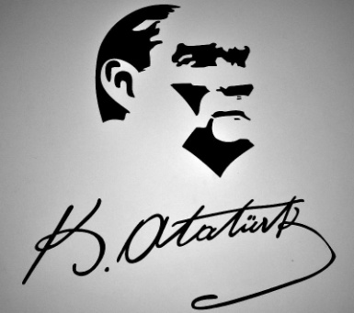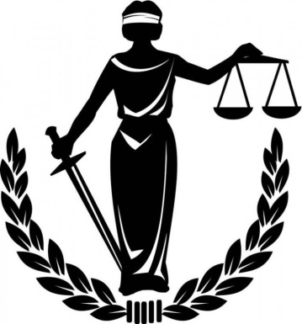  Not: Her soru 5 puandır.  Testleri cevap kutusuna işaretlemeyi unutmayınız.  BAŞARILAR  1  2  3  4  5  6  7  8  9  10  11  12  13  14  15

